**JOBSHEET 3**

**PEMROGRAMAN MOBILE**



**SERLI PUTRI MAHARANI**

**TI-3E / 26**

**2141720023**

**PROGRAM STUDI D – IV TEKNIK INFORMATIKA**

**JURUSAN TEKNOLOGI INFORMASI**

**POLITEKNIK NEGERI MALANG**

**2023**

1. **KODE PROGRAM**

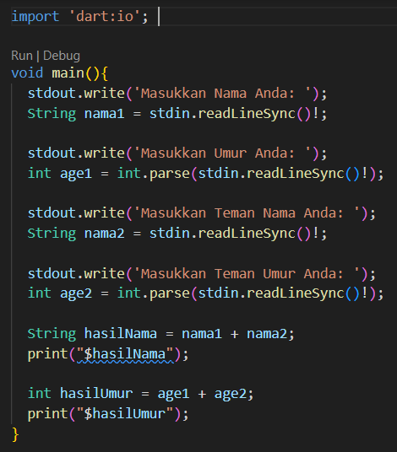

**Penjelasan :**

* import ‘dart.io’ => digunakan untuk mengimpor Pustaka ‘dart.io’ agar dapat mengisi dan membaca melalui konsol
* stdout.write('Masukkan Nama Anda: '); => stdout.write untuk menampilkan teks ke konsol tanpa membuat baris baru. Jadi pengguna bisa memasukkan nama melalui konsol
* String nama1 = stdin.readLineSync()!; => membaca input dari pengguna menggunakan stdin.readLineSync() dan menyimpannya dalam variabel nama2 sebagai string
* int age1 = int.parse(stdin.readLineSync()!); => membaca input dari pengguna menggunakan stdin.readLineSync() dan menyimpannya dalam variabel age2 sebagai integer setelah dikonversi dari string menggunakan int.parse()
* String hasilNama = nama1 + nama2; => menjumlahkan nama pengguna dan nama teman mereka menggunakan operator “+” dan menyimpan hasilnya dalam variabel hasilNama
* print("$hasilNama"); => menampilkan hasil dari variabel hasilNama dengan menghasilkan garis baru
* int hasilUmur = age1 + age2; => menjumlahkan umur pengguna dan umur teman mereka menggunakan operator “+” dan menyimpan hasilnya dalam variabel hasilUmur
* print("$hasilUmur"); => menampilkan hasil dari variabel hasilUmur dengan menghasilkan garis baru

1. **OUTPUT**

